**张北县“互联网+智慧能源”示范项目（风电部分）**

**建设项目竣工环境保护验收调查表**

**委托单位：张北禾润能源有限公司**

**编制单位：张家口博德环保科技有限公司**

**编制日期：2022年12月**

|  |  |
| --- | --- |
| 编制单位： | 张家口博德环保科技有限公司 |
| 法 人： | 梁晓毅 |
| 技术负责人： | 马 萃 |
| 项目负责人： | 梁晓毅 |
| 编制人员： | 李 静 |

编制单位联系方式

电话：17331333421

传真：0313-5056598

地址：张家口经济开发区长城西大街1号通泰世纪金座1号楼4层11号

邮编：075600

监测单位：辽宁鹏宇环境监测有限公司

参加人员：黄亚凡

**表B.1 项目总体情况**

|  |  |  |  |  |  |  |  |  |  |  |
| --- | --- | --- | --- | --- | --- | --- | --- | --- | --- | --- |
| 建设项目名称 | 张北县“互联网+智慧能源”示范项目（风电部分） | | | | | | | | | |
| 建设单位 | 张北禾润能源有限公司 | | | | | | | | | |
| 法人代表 | 张 勇 | | | 联系人 | | | | | 方真敏 | |
| 通信地址 | 张北县元中都博物馆202室 | | | | | | | | | |
| 联系电话 | 13663331621 | | 传真 | | | -- | 邮编 | | | 076650 |
| 建设地点 | 张家口市张北县小二台镇区域 | | | | | | | | | |
| 项目性质 | 新建☑改扩建□技改□ | | | 行业类别 | | | | | 风力发电 | |
| 环境影响报告表名称 | 张北县“互联网+智慧能源”示范项目（风电部分） | | | | | | | | | |
| 环境影响评价单位 | 张家口昊峰环保科技有限公司 | | | | | | | | | |
| 初步设计单位 | 山东电力建设第三工程有限公司 | | | | | | | | | |
| 环境影响评价审批部门 | 张家口市行政审批局 | | 文号 | | 张行审立字[2022]182号 | | | 时间 | | 2022.4.8 |
| 初步设计审批部门 | 中电联电力建设技术经济咨询中心 | | 文号 | | 技经[2022]182号 | | | 时间 | | 2021.4.9 |
| 环境保护设施设计单位 | 山东电力建设第三工程有限公司 | | | | | | | | | |
| 环境保护设施施工单位 | 中国电建集团河北工程公司 | | | | | | | | | |
| 环境保护设施监测单位 | 辽宁鹏宇环境监测有限公司 | | | | | | | | | |
| 投资总概算  （万元） | 226511.14 | 其中：环境保护投资（万元） | | | | 403 | 实际环境保护投资占总总投资比例 | | | 0.18 |
| 实际投资  （万元） | 226511.14 | 其中：环境保护投资（万元） | | | | 403 | 0.18 |
| 设计生产能力（交通量） | 建设300MW风电场 | | | | | 建设项目开工日期 | | | | 2022年5月1日 |
| 实际生产能力（交通量） | 建设300MW风电场 | | | | | 投入试运行日期 | | | | 2022年12月1日 |
| 调查经费 | 5万 | | | | | | | | | |
| 项目建设过程简述  （项目立项~试运行） | 1、2018年6月08日取得河北省发展和改革委员会企业投资项目备案信息，文号：冀发改能源备字[2018]365号；  2、根据《国家能源局关于公布首批“互联网+”智慧能源（能源互联网）示范项目的通知》国能发科技[2017]20号，张北县“互联网+智慧能源”示范项目已列入国家首批“互联网+”智慧能源（能源互联网）示范项目；  3、《河北省发展和改革委员会关于下达张家口可再生能源示范区示范项目实施方案的通知》冀发改能源[2018]1357号见附件  3、2018年10月11日张北县国土资源局出具的对该项目统一选址建设证明；  6、2020年4月13日张北县自然资源和规划局出具边建边批证明；  7、2018年12月13日张家口市行政审批局批复了《张北县“互联网+智慧能源”示范项目》环境影响报告表，张行审立字［2018］959号；2020年08月10日张家口市行政审批局批复了《张北县“互联网+智慧能源”示范项目》环境影响报告表，张行审立字［2020］846号。2022年4月8日张家口市行政审批局批复了《张北县“互联网+智慧能源”示范项目》环境影响报告表，张行审立字［2022］182号。  8、2022年5月1日开工建设，2022年12月1日投入调试试运行。 | | | | | | | | | |

**表B.2 调查范围、因子、目标、重点**

|  |  |
| --- | --- |
| 调查范围 | 声环境、固体废物、生态环境 |
| 调查因子 | 声环境：工业企业厂界噪声  固体废物：生活垃圾、变压器检修废油、事故油、废滤芯和废蓄电池  调查项目建设对生态环境造成的影响以及保护措施的落实情况，调查项目水土保持与生态恢复状况 |
| 环境敏感目标 | 厂房周边200米、风电场区域内村庄等敏感点 |
| 调查重点 | 声环境、生态环境 |

**表B.3 验收执行标准**

|  |  |
| --- | --- |
| 环境质量标准 | （1）大气环境执行《环境空气质量标准》（GB3095－2012）中的二级标准；  （2）声环境执行《声环境质量标准》（GB3096－2008）1类标准； |
| 污染物排放标准 | 1. 大气污染物排放标准：施工期大气污染物排放执行河北省《施工场地扬尘排放标准》（DB13/2934-2019）表1扬尘排放浓度限值；运营期食堂油烟排放须满足《饮食业油烟排放标准》（GB18483-2001）表2小型标准。 2. 生活垃圾处置执行《生活垃圾填埋污染控制标准》（GB16889-1997）中的相关要求。 3. 运营期噪声执行《工业企业厂界环境噪声排放标准》（GB12348-2008）1类标准要求。 4. 一般工业固体废物处置执行《一般工业固体废物贮存和填埋污染控制标准（GB18599-2020）中相关要求，危险废物执行《危险废物贮存污染控制标准》（GB18597—2001）中相关要求。 |
| 总量控制指标 | 全厂核定污染物排放总量控制指标建议值为：COD：0t/a，NH3-N：0t/a、SO2：0t/a、NOX：0t/a。 |

**表B.4 工程概况**

|  |  |
| --- | --- |
| 项目名称 | 张北县“互联网+智慧能源”示范项目（风电部分） |
| 项目地理位置（附地理位置图） | 张北县“互联网+智慧能源”示范项目位于张家口市张北县小二台镇区域，其中心距离张北县约23km。 |
| 主要工程内容及规模：  建设300MW风电场，同时利用互联网手段，建设智慧调度控制的能效管理平台，构建张北“互联网+”智慧型能源示范基地 | |
| 实际工程量及工程建设变化情况，说明工程变化原因  项目共批复3版环评，项目实际建设按第三版环评为准，即批复：张行审立字[2022]182   |  |  |  |  |  | | --- | --- | --- | --- | --- | | 内容 | | 张行审立字［2018］959号 | 张行审立字［2020］846号 | 张行审立字[2022]182号 | | 建设地点 | | 张家口市张北县小二台镇区域 | 张家口市张北县小二台镇区域 | 张家口市张北县小二台镇区域 | | 建设规模 | | 300MW风电场，同时利用互联网手段，建设智慧调度控制的能效管理平台，构建张北“互联网+”智慧型能源示范基地 | 300MW风电场，同时利用互联网手段，建设智慧调度控制的能效管理平台，构建张北“互联网+”智慧型能源示范基地 | 300MW风电场，同时利用互联网手段，建设智慧调度控制的能效管理平台，构建张北“互联网+”智慧型能源示范基地 | | 永久占地 | | 74497平方米 | 77981平方米 | 77981平方米 | | 300MW风电机组布置 | 升压站 | 新建一座220KV升压站，安装安装2台150MVA主变压器机器附属设施 | 新建一座220KV升压站，安装安装2台150MVA主变压器机器附属设施 | 新建一座220KV升压站，安装安装2台150MVA主变压器机器附属设施 | | 300MW风电机组布置 | 安装单机容量3000kW风力发电机组100台；安装配套100台35KV箱式变压器（每台风力发电机配备1台箱式变压器） | 安装60台单机容量4MW和24台单机容量2.5MW的风力发电机组进行混装布置。安装配套84台35KV箱式变压器（每台风力发电机配备1台箱式变压器） | 安装60台单机容量4MW和24台单机容量2.5MW的风力发电机组进行混装布置。安装配套84台35KV箱式变压器（每台风力发电机配备1台箱式变压器） | |  | 给排水 | 升压站区自备井提供求。 | 升压站区自备井提供求。 | 升压站区自备井提供求。 | |  | 供电 | 升压站内变电楼、综合楼等建筑采暖采用辐射壁挂式电暖器，不存在烟尘等污染。 | 升压站内变电楼、综合楼等建筑采暖采用辐射壁挂式电暖器，不存在烟尘等污染。 | 升压站内变电楼、综合楼等建筑采暖采用辐射壁挂式电暖器，不存在烟尘等污染。 | |  | 供热 | |  | 检修  道路 | 建设场内施工检修道路（碎石路面） | 建设场内施工检修道路（碎石路面） | 建设场内施工检修道路（碎石路面） | | |
| 生产工艺流程（附流程图）  风吹动风轮机的转子叶片，将风能首先转换为机械能，然后通过风轮机的齿轮箱带动发电机进行发电，从而实现风能向电能的转换。  风力发电系统中的控制装置用来实现对风力发电机组的工作功能及安全保护功能的控制，使机组在风速达到设定的起动风速时，风轮机自动起动并带动发电机开始运转；当风向变化时，调整风轮机自动跟踪风向的变化；而当风速超过最大的设定风速或风轮机的风轮转速超过规定的最大转速时，风轮机自动制动停止运转。  系统的工作状况（风速、风向、风能转速、发电机转速、电压、电流、频率、功率以及累计运转时数等）均通过监测显示装置进行显示和记录。  风  风轮机转子  齿轮箱  发电机  箱式变电站  现有220kV升压站  输电线  电网  用户  噪声  监测显示装置  控制装置 | |
| 工程占地及平面布置（附图）  项目总占地面积831081平方米，其中工程永久占地面积77981平方米，临时占地面积753100平方米。  永久用地范围主要包括进站道路、风电机组和升压变压器基础、升压站占地和集电线路杆塔占地。临时占地主要包括施工临时用地主要为通往各风机的施工检修道路、风机机组吊装临时占地、施工期的临时生产及生活设施、材料临时堆放场地以及电缆沟占地，占地类型为未利用地或荒坡地，不占用基本农田。张北县“互联网+智慧能源”示范项目300MW风电部分位于河北省张家口市张北县东侧，主要分布在国道G207、县道X408和草原天路两侧。国道207和县道408两侧拟建区域地势较平坦，地形起伏较小，草原天路两侧拟建区域地势略有起伏。风电场北侧有S10张石高速，中部有国道G207，南侧有草原天路。 | |
| **工程环境保护投资明细**  本项目投资总概算为226511.14万元，其中环境保护投资总概算403万元，占投资总概算的0.18%；项目投资总概算为226511.14万元，其中环境保护投资总概算403万元，占投资总概算的0.18%。 | |
| **与项目有关的生态破坏和污染物排放、主要环境问题及环境保护措施**  本项目运营期属于动植物的迁回和恢复期，经过工程措施、种草植树、小动物自然迁回等，项目区生态环境会得到极大改善。项目不排放工业废水和废渣，对土壤环境无不良影响。项目运营期，风机噪声可能对鸟类栖息噪声少量不利影响，但影响轻微。  大气环境  废气主要为食堂油烟。食堂油烟经油烟净化装置处理后排放，排放满足《饮食业油烟排放标准》（GB18483-2001）表2小型标准限值要求。所以本工程运营期不会对大气环境产生明显影响。  水环境  废水主要为升压站管理人员产生的生活污水。生活污水经地埋式污水处理站处理达标后回用于绿化抑尘，不外排。  噪声环境  项目运营期风机噪声经过距离自然衰减后，在200米处即可满足《声环境质量标准》（GB3096-2008）的1类标准昼夜间限值要求，由于本次风机安装位置与村庄的距离最小为500m，所以本工程运营期不会对附近村庄产生明显噪声影响。  固体废物  主要为变压器检修废油、事故油、废滤芯和废蓄电池及升压站管理人员产生的生活垃圾。危险废物（变压器检修废油、事故油、废滤芯和废蓄电池）委托有资质的单位进行处理；生产垃圾定期送张北县环卫部门指定地点卫生填埋。 | |

**表B.5 环境影响评价回顾**

|  |  |  |  |  |  |  |  |  |  |  |  |  |  |  |  |  |  |  |  |  |  |  |  |  |  |  |  |  |  |  |  |  |  |  |  |  |  |  |  |  |  |  |  |  |  |  |
| --- | --- | --- | --- | --- | --- | --- | --- | --- | --- | --- | --- | --- | --- | --- | --- | --- | --- | --- | --- | --- | --- | --- | --- | --- | --- | --- | --- | --- | --- | --- | --- | --- | --- | --- | --- | --- | --- | --- | --- | --- | --- | --- | --- | --- | --- | --- |
| 环境影响评价的主要环境影响预测及结论（生态、声、大气、水、振动、电磁、固体废物等）  1.项目地址  张北县“互联网+智慧能源”示范项目位于张家口市张北县小二台镇区域，其中心距离张北县约23km。  2.工程内容  包括新建300MW风电场，同时利用互联网手段，建设智慧调度控制的能效管理平台，构建张北“互联网+”智慧型能源示范基地。  3.项目占地  拟建项目总占地面积831081平方米，其中工程永久占地面积77981平方米，临时占地面积753100平方米。  永久用地范围主要包括进站道路、风电机组和升压变压器基础、升压站占地和集电线路杆塔占地。临时占地主要包括施工临时用地主要为通往各风机的施工检修道路、风机机组吊装临时占地、施工期的临时生产及生活设施、材料临时堆放场地以及电缆沟占地，占地类型为未利用地或荒坡地，不占用基本农田。  风电场施工期对环境的影响主要为施工过程对生态环境的影响、施工噪声、施工人员的生活污水、生活垃圾以及建筑垃圾对环境的影响。风电场运营期对环境的影响主要为项目运营对生态环境的影响，风机噪声对环境的影响。  4.施工期环境影响  （1）生态环境  项目建设会造成区域地表植被破坏、土壤结构扰动、水土流失等不利影响，但在采取合理的生态恢复和水土保持措施后可基本恢复。本项目施工期采取的生态保护措施主要有施工区布置围挡、堆土场采取编织袋装土防护和苫布覆盖、设置临时排水导流系统、采取植物绿化、边坡防护等。施工结束后，主要生态保护措施有弃土石清理，施工临时占地平整翻松、恢复植被，路基边坡防护，完善道路排水等。  （2）大气环境  项目施工对大气环境产生的影响主要为扬尘。通过洒水抑尘、限制车速、保持施工场地洁净、场地周围设置挡板、避免大风天气作业等措施，可有效防治扬尘对大气环境产生的不利影响，使施工区周界外无组织排放监控浓度限值满足河北省《施工场地扬尘排放标准》（DB13/2934-2019）表1扬尘排放浓度限值。  （3）水环境  施工期产生的废水主要为生产废水（混凝土搅拌系统冲洗废水和机械冲洗废水）和生活污水（施工人员生活污水）。生产废水通过集中收集、沉淀处理后重复利用，不外排；生活污水通过设置临时旱厕，并进行防渗保护，沉淀后定期清掏，用于绿地浇灌，不外排。因此项目建设不会对当地水环境产生不利影响。  （4）噪声环境  施工期的噪声影响主要来自于施工机械噪声。通过选用低噪声设备、对设备定期保养和维护以及严格施工管理后，再经距离衰减，能够满足《建筑施工场界环境噪声排放标准》（GB12523－2011）要求。  （5）固体废物  施工期产生的固体废弃物主要包括施工人员的生活垃圾和多余土石方。施工人员的生活垃圾将通过在施工区域内设置生活垃圾收集桶收集，收集后定期运至张北县垃圾处理场进行处置。  本项目土石方开挖量为59.22万m3，土石方回填量为58.17万m3，多余土石方1.05万m3。施工结束后，大块弃石用于砌筑边坡，小块碎石和土方回铺在风机位及输电塔架周围。项目所在区域地势平坦，多余土石方回填利用的方式可行。  5.运营期环境影响  （1）生态环境  本项目运营期属于动植物的迁回和恢复期，经过工程措施、种草植树、小动物自然迁回等，项目区生态环境会得到极大改善。项目不排放工业废水和废渣，对土壤环境无不良影响。项目运营期，风机噪声可能对鸟类栖息噪声少量不利影响，但影响轻微。  （2）大气环境  废气主要为食堂油烟，食堂油烟经油烟净化装置处理后排放，排放满足《饮食业油烟排放标准》（GB18483-2001）表2小型标准限值要求。所以本工程运营期不会对大气环境产生明显影响。  （3）水环境  废水主要为升压站管理人员产生的生活污水。生活污水产生量为0.88m³/d；污水经地埋式污水处理站处理达标后回用于绿化抑尘，不外排。  （4）噪声环境  项目运营期风机噪声经过距离自然衰减后，在200米处即可满足《声环境质量标准》（GB3096-2008）的1类标准昼夜间限值要求，由于本次风机安装位置与村庄的距离最小为500m，所以本工程运营期不会对附近村庄产生明显噪声影响。  （5）固体废物  主要为变压器检修废油、事故油、废滤芯和废蓄电池及升压站管理人员产生的生活垃圾。变压器检修废油、事故油、废滤芯和废蓄电池委托有资质的单位进行处理；生产垃圾产生量为3.65t/a，定期送张北县环卫部门指定地点卫生填埋。  （6）电磁辐射环境  本工程所涉及的辐射环境影响需委托有资质单位单独评价。  6.工程可行性结论  综上所述，项目符合国家产业政策要求，选址合理可行。项目施工期对生态环境的影响可以有效恢复，运营期对区域环境影响较小，不会对周边环境产生明显不利影响，具有显著的社会、经济和环境效益。在严格执行生态保护和恢复措施及各项污染防治措施的前提下，张北县“互联网+智慧能源”示范项目（风电部分）的建设是可行的。  二、建议  1、加强对设备的维护，确保其正常运转，避免设备带病运行产生高噪声对环境造成影响。  2、加强危险废物管理。  张北禾润能源有限公司2018年12月13日张家口市行政审批局批复了《张北县“互联网+智慧能源”示范项目》环境影响报告表，张行审立字［2018］959号；2020年08月10日张家口市行政审批局批复了《张北县“互联网+智慧能源”示范项目》环境影响报告表，张行审立字［2020］846号。2022年4月8日张家口市行政审批局批复了《张北县“互联网+智慧能源”示范项目》环境影响报告表，张行审立字[2022]182。环评基本情况变化见下表。  **表5-1环评基本情况变化表**   |  |  |  |  |  | | --- | --- | --- | --- | --- | | 内容 | | 张行审立字［2018］959号 | 张行审立字［2020］846号 | 张行审立字[2022]182号 | | 建设地点 | | 张家口市张北县小二台镇区域 | 张家口市张北县小二台镇区域 | 张家口市张北县小二台镇区域 | | 建设规模 | | 300MW风电场，同时利用互联网手段，建设智慧调度控制的能效管理平台，构建张北“互联网+”智慧型能源示范基地 | 300MW风电场，同时利用互联网手段，建设智慧调度控制的能效管理平台，构建张北“互联网+”智慧型能源示范基地 | 300MW风电场，同时利用互联网手段，建设智慧调度控制的能效管理平台，构建张北“互联网+”智慧型能源示范基地 | | 永久占地 | | 74497m2 | 77981m2 | 77981m2 | | 300MW风电机组布置 | 升压站 | 新建一座220KV升压站，安装安装2台150MVA主变压器机器附属设施 | 新建一座220KV升压站，安装安装2台150MVA主变压器机器附属设施 | 新建一座220KV升压站，安装安装2台150MVA主变压器机器附属设施 | | 300MW风电机组布置 | 安装单机容量3000kW风力发电机组100台；安装配套100台35KV箱式变压器（每台风力发电机配备1台箱式变压器） | 安装60台单机容量4MW和24台单机容量2.5MW的风力发电机组进行混装布置。安装配套84台35KV箱式变压器（每台风力发电机配备1台箱式变压器） | 安装60台单机容量4MW和24台单机容量2.5MW的风力发电机组进行混装布置。安装配套84台35KV箱式变压器（每台风力发电机配备1台箱式变压器） | |  | 给排水 | 升压站区自备井提供求。 | 升压站区自备井提供求。 | 升压站区自备井提供求。 | |  | 供电 | 升压站内变电楼、综合楼等建筑采暖采用辐射壁挂式电暖器，不存在烟尘等污染。 | 升压站内变电楼、综合楼等建筑采暖采用辐射壁挂式电暖器，不存在烟尘等污染。 | 升压站内变电楼、综合楼等建筑采暖采用辐射壁挂式电暖器，不存在烟尘等污染。 | |  | 供热 | |  | 检修道路 | 建设场内施工检修道路（碎石路面） | 建设场内施工检修道路（碎石路面） | 建设场内施工检修道路（碎石路面） | |
| 各级环境保护行政主管部门的审批意见（国家、省、行业）  张北禾润能源有限公司2018年12月13日张家口市行政审批局批复了《张北县“互联网+智慧能源”示范项目》环境影响报告表，张行审立字［2018］959号；2020年08月10日张家口市行政审批局批复了《张北县“互联网+智慧能源”示范项目》环境影响报告表，张行审立字［2020］846号。2022年4月8日张家口市行政审批局批复了《张北县“互联网+智慧能源”示范项目》环境影响报告表，张行审立字[2022]182。具体批文情况见下表。  **表5-1批复基本情况变化表**   |  |  |  |  | | --- | --- | --- | --- | | 内容 | 张行审立字［2018］959号 | 张行审立字［2020］846 | 张行审立字[2022]182 | | 建设地点 | 张家口市张北县小二台镇区域 | 张家口市张北县小二台镇区域 | 张家口市张北县小二台镇区域 | | 建设规模 | 300MW风电场，包括：21回35kv集电线路汇集到现有满克围升压站，并对满克图220kv升压站扩建2台180MWA主变，100台单机容量为3000kW风力发电机组和100台35KV箱式变电器，建一座220kv风电场升压站，安装2台150MVA主变压器及其附属设施 | 总装机规模不发生变化其他生产规模、生产工艺、配套设施及治污设地均不状主变化 | 建设总装机容量为300MW风电场，采用单机容量为2500kW的风电机组24台、单机容量为3600kW的风电机组、单机容量为4800kW的风电机组20台，共计84台；配套建设84台35kW箱变，风机出口电压690V/690V/1140V:35kV集电线路采用架空线与电缆混合的方案，以2回35kV集电线路接入升压变电站。新建一座220kV升压站，安装2台150MVA主变压器及其附属设施。 | | 永久占地 | 74497m2 | 77981m2 | 77981m2 | | 项目投资 | 604511.6 | 493191.24 | 226511.14万元 |   最新批复   1. 张北县“互联网＋智慧能源”示范项目位于张北县二泉井乡、小二台镇境内，总占地831081平方米，总投资226511.14万元，其中环保总投资403万元。项目主要建设总装机容量为300MW风电场，采用单机容量为2500kW的风电机组24台、单机容量为3600kW的风电机组、单机容量为4800kW的风电机组20台，共计84台；配套建设84台35kW箱变，风机出口电压690V/690V/1140V:35kV集电线路采用架空线与电缆混合的方案，以2回35kV集电线路接入升压变电站。新建一座220kV升压站，安装2台150MVA主变压器及其附属设施。 2. 在全面落实环境影响报告表提出的各项环境保护设施及措施，确保各类污染物达标稳定排放的前提下，该项目对环境不利影响能够得到一定的缓解和控制，我局原则性同意你公司按照环境影响报告表中所列建设项目的地点、性质、规模、采取的环境管理以及验收的依据。   二、项目建设及运营过程中要重点做好以下工作：  （一）认真落实各项污染防治措施。  1、加强施工期管理，制定严格的规章制度，确保各项环保措施落实到位，合理不在施工场地和安排施工时间；选用低噪工程设备；采取定期洒水、及时清理场地、土石料堆加盖篷布等措施减轻扬尘污染。确保施工期各项污染物稳定达标排放。  2、优化生产场区布局，合理布置噪声源。选用低噪生产设备，振动大的设备须加装减振机座及隔音设施。加强设备日常检修，确保风机及噪声达到《工业企业厂界环境噪声排放标准》（GB12348-2008）1类标准要求，声环境保护目标达到《声环境质量标准》（GB3096-2008）1类标准。  3、生活污水统一收集入升压站地埋式污水处理站处理，回用于厂区绿化抑尘，排放须满足《城市污水再生利用 城市杂水水质》（GB/T18920-2002）表1中城市绿化标准。  4、项目采暖使用电采暖，不得新建燃煤锅炉。食堂油烟经油烟净化装置处理后排放，排放须满足《饮食业油烟排放标准》（GB18483-2001）表2小型标准。  5、项目产生变压器检修废油、事故油、废滤芯和废蓄电池等危险废物须委托有资质处置单位按国家危险废物相关规定安全妥善处置。按规范建设防渗事故油池，防止非正常情况下造成的环境污染。生活垃圾集中收集定点存放，定期送张北县环卫部门指定地点卫生填埋。  三、本工程所涉及的辐射环境影响需委托有资质单位另行评价。  四、项目建设必须严格执行“三同时”管理制度。如项目性质、规模、选址或者防止生态破坏、防止污染的措施发生重大变动，应当在调整前重新报批本项目环境影响评价文件。  五、你公司接到本项目环评文件批复后，应将批准后的环境影响报告表及批复送至相关环境保护行政主管部门，并按规定接受属地环境保护行政主管部门的监督检查。 |

**表B.6 环境保护措施执行情况**

|  |  |  |  |  |
| --- | --- | --- | --- | --- |
| 阶段  项目 | | 环境影响报告表及审批文件中要求的环境保护措施 | 环境保护措施的落实情况 | 措施的执行效果及未采取措施的原因 |
| 设计阶段 | 生态影响 | 项目施工期对该区域的植被有一定影响，主要表现在场地平整和风机基础底面开挖时将原来草皮铲除，挖土临时堆放地及弃土场对植被的压埋，临时占地在施工期的铲除地表植被。施工期扰动了原地貌的稳定性，增加了水土流失量。施工道路的新建和改建将极大扰动地表形态，改变区域地表径流运动方式，形成的裸露路基以及两侧扰动区将产生严重的水土流失。 | ①施工期设置警示牌。②临时占地恢复。  ③施工期经常洒水，施工现场设置了苫布遮盖。  ④弃土弃渣和临时堆料集中堆放，采用遮盖、密封等措施，防止和减少了扬尘。⑤运输车辆在居民区和村庄附近减速慢行，严禁超载，严格按规定路线和时间运输，并采取遮盖，避免尘土洒落增加道路扬尘，并对敏感点附近的施工运输道路采取洒水抑尘的措施。 |  |
| 污染影响 |  |  |  |
| 社会影响 |  |  |  |
| 施工期 | 生态影响 | 本项目施工期对地表开挖、土方及物料临时堆存，将会对周围的生态环境产生影响，建设施工单位应加强对项目周边生态环境的保护措施，不占用生态绿地，减少扰动范围，不踩踏植被。随着施工的结束,对厂区进行植被绿化补偿,因此，项目建设不会对生态环境造成不良影响。施工过程中对土壤产生扰动,使土壤表层强度压实,表层土壤团粒结构破坏呈粉状,导致土壤通透性下降,土壤水分与养分状况恶化。针对本项目特点,工程对土壤的扰动范围主要集中在厂区内、道路沿线。工程的建设不会对区域的土地利用结构产生显著影响。  工程弃土、渣土堆放都将给生态环境带来一定的影响,主要表现在以下几个方面:  ①弃土作业破坏地表植被。  ②弃土场选择不当或未及时防护,遇雨水冲刷以及地表径流会引起水土冲蚀流失,破坏周边土地。  ③裸露的坡体容易被降水冲刷形成沟蚀,并会造成局部的水土流失。  本项目施工过程中可利用部分弃土回填再利用，不可利用的运至建设监管部门指定地点集中处置。 | 施工期，在每个风机位施工区四周可能造成土壤顺坡流失的地段，布置拦挡措施，采用编织袋装土筑坎；施工结束后，将风机位施工区的弃土石清理，用于场地平整；对裸露的风机位场地，进行平整翻松，恢复植被。  施工临时设施区施工前需先对表层进行集中堆置防护，后用于场地复土。施工区临时堆土场采取了编织袋装土防护和苫布覆盖、设置了临时排水导流系统，采取了植物绿化措施；临时道路采取了土石方临时挡护措施、边坡防护、排水导流以及绿化措施等；在主进场道路两侧种植乔灌防护林带。  风机安装结束后，按原地貌进行土地整治。道路施工结束后，及时进行路基边坡防护，并完善道路排水系统，施工应减少对工程占地以外土地的扰动。施工结束后，场地按原有土地利用功能进行恢复。  本防治方案设计以施工区和管线区为重点，工程措施、植物措施和土地整治工程相结合，可以起到有效预防和控制水土流失、保护和改善生态环境的效果，工程的建设是可行的。  施工期间，动物受施工影响，将迁往附近同类环境，动物迁徙能力强，且同类生境易于在附近找寻，故物种种群与数量不会受到明显影响。人员、车辆及机械等活动产生的噪声及人为诱杀等活动将对工程区域及邻近区域栖息觅食的候鸟产生一定影响，但这种影响是短期的，可逆的，施工结束后，影响可基本消除。 |  |
| 污染影响 | 加强施工期管理，制定严格的规章制度，确保各项环保措施落实到位。合理布置施工现场，安排施工时间；选用低噪工程设备；采取定期洒水、及时清理场地、土石料堆加盖篷布等措施减轻扬尘污染。确保施工期各项污染物稳定达标排放 | 已落实 |  |
| 运行期 | 生态影响 | 表层松土，撒草种或栽草，铲除区植被铲出、平堆养护，恢复期直接覆盖恢复。防治责任范围内的宜林宜草地，应进行绿化美化，以改善项目区生态环境 | 严格落实各项水土保持措施及生态恢复措施，确保不对地下水产生影响 |  |
| 污染影响 | 优化生产场所布局，合理布置噪声源。选用低噪生产设备，振动大的设备须加装减震机座机隔音设施。加强设备日常检修，确保风机噪声达到《工业企业厂界环境噪声排放标准》（GB12348-2008）1类标准，环境保护目标达到《声环境质量标准》（GB3096-2008）1类标准要求。生活污水统一收集入升压站地埋式污水处理站，回用于厂区绿化抑尘，排放须满足《城市污水再利用 城市杂水水质》（GB/T18920-2002）表1中城市绿化标准。采暖使用电采暖，不得新建燃煤锅炉，废气主要为食堂油烟，经油烟净化装置处理后排放，排放满足《饮食业油烟排放标准》（GB18483-2001）表2小型标准限值要求。生活垃圾统一收集，交由环卫部门清理；废变压器油、废液压油、废蓄电池废滤芯等危险废物委托有资质处置单位按国家危险废物相关规定安全妥善处置。按规范建设防渗事故油池，防止非正常情况下造成的环境污染。生活垃圾集中收集定点存放定期送张北县环卫部门指定地点卫生填埋 | 已落实 |  |

**表B.7 环境影响调查**

|  |  |  |
| --- | --- | --- |
| 施工期 | 生态影响 | 1）在工程施工区设置警示牌子，表明施工活动区，对施工人员加强生态保护教育；  （2）施工临时占地进行施工迹地恢复；  （3）临时弃土、土石料场风季用苫布遮盖；  （4）优化土方平衡，弃土及时清运利用，减少二次倒运和堆放；  （5）大规模土方工程和地下管道工程应避开汛期。  （6）在每个风机位施工区四周可能造成土壤顺坡流失的地段，布置拦挡措施，采用编织袋装土筑坎；  （7）施工临时设施区先对表层进行集中堆置防护，后用于场地复土；  （8）施工区临时堆土场采取编织袋装土防护和苫布覆盖、设置临时排水导流系统，采取植物绿化措施；  （9）临时道路采取土石方临时挡护措施、边坡防护、排水导流以及绿化措施；  （10）减少对工程占地以外土地的扰动 |
| 污染影响 | 盥洗废水就地泼洒抑尘，生活垃圾及时收集并定期由环卫部门清运至张北县垃圾处理站处理。 |
| 社会影响 |  |
| 运行期 | 生态影响 | 表层松土，撒草种或栽草，铲除区植被铲出、平堆养护，恢复期直接覆盖恢复。防治责任范围内的宜林宜草地，应进行绿化美化，以改善项目区生态环境 |
| 污染影响 | 1、大气环境调查  运营期风机本身不产生废气污染物。工程职工日常生活及冬季采暖考虑使用电器设备，废气主要为食堂油烟，食堂油烟经油烟净化装置处理后排放，排放满足《饮食业油烟排放标准》（GB18483-2001）表2小型标准限值要求。所以本工程运营期不会对大气环境产生明显影响。  2、声环境影响调查  项目噪声主要来源于风机（风机运转时即产生噪音）和主变压器，通过选用低噪声风机，在风机设备连接处装减震系统，叶片采用吸声材料；选用低噪声主变，将高噪声的设备相对集中布置，充分利用了场地空间以衰减噪声，减小对周围环境的影响。  3、水环境影响调查  本工程升压站排水实行了“雨污分流”制。  项目投产后产生废水为少量生活污水。经地埋式一体化污水设备进行处理，处理出水回用于厂区绿化抑尘。  4、视觉影响  本工程风机产生光影影响的最大距离为237.2m。  经勘察，周边村庄敏感点距离最近的风机都在300米以上，因此，风力发电机组叶轮转动产生的闪烁及光影影响对敏感点影响较小。  5、固体废弃物影响调查  营运期主要固体废物是生活垃圾、变压器检修废油、事故油、废滤芯和废蓄电池。  生活垃圾产生量由环卫定期收集处理。变压器检修废油、事故油、废滤芯和废蓄电池，属于危险废物待产生后委托具有相关资质的公司进行处置。  6、环境风险防范及应急措施调查  项目环境风险主要为雷电或短路、变压器事故漏油引发的火灾次生环境污染事故。  针对项目的环境风险，电气设计中防雷、防静电按防雷防静电规范要求，对机组均作防静电接地处理。对于高大建构筑物均采用避雷针和避雷带相结合的避雷方式，并设置防感应雷装置。同时设有良好的接地系统，并连成接地网。特别是整个罐区有完善的避雷装置。  生产岗位配备必要的消防器材及消防工具，如干粉灭火器等，对这些器材应配备专人保管，定期检查，以备事故时急用；并对厂区地面进行了硬化、防渗。  企业在#2主变东侧设置事故油池1座，事故油池的有效容积为30m3，在项目厂区南侧设置120立方米事故水池；根据《危险废物贮存污染控制标准》（GB18597-2001）的要求进行了防渗处理，变压器在发生事故或检修时壳体内的油通过管道排入事故油池，可以满足本项目事故废水要求，事故油池应做好防渗漏措施，设有收集漏斗和抽油泵。统一收集后，交由企业委托的具有相关资质的危废处理单位进行回收处理。 |
| 社会影响 |  |

**表B.8 环境质量及污染源监测（附监测图）**

|  |  |  |  |  |
| --- | --- | --- | --- | --- |
| 项目 | 监测时间  监测频次 | 监测点位 | 监测项目 | 监测结果分析 |
| 生态 | - | - | - | - |
| 水 | 2022年12月24日至12月25日 | 污水排放口 | 化学需氧量、氨氮、总磷、总氮 | 化学需氧量16mg/L，氨氮1.69mg/L，悬浮物9mg/L，五日生化需氧量6.5mg/L |
| 气 | 2022年12月24日至12月25日 | 食堂 | 油烟 | 油烟0.58mg/m3，符合《饮食业油烟排放标准》（GB18483-2001）表2小型标准限值要求 |
| 声 | 2022年12月24日至12月25日 | 东、南、西、北 | 厂界噪声 | 经检测，该企业厂界昼间噪声值范围为50.8-52.6dB（A）、夜间噪声值范围为35.5-40.9dB（A），符合《工业企业厂界环境噪声排放标准》（GB12348-2008）中1类标准限值要求。 |
| 电磁、振动 |  |  |  |  |
| 其他 |  |  |  |  |
| 二、检测仪器、分析方法及检出限/最低检测浓度   | 序号 | 检测项目 | 分析方法 | 检出限/最低检测浓度 | 检测分析仪器信息 | | --- | --- | --- | --- | --- | | 1 | 油烟 | 固定污染源废气 油烟和油雾的测定 红外分光光度法  HJ 1077-2019 | 0.1mg/m3 | 使用仪器：ZR-3260D低浓度  自动烟尘烟气综合测试仪  仪器编号：PY/G-5048  使用仪器：OIL480红  外分光测油仪  仪器编号：PY/G-1203 | | 2 | 噪声 | 工业企业厂界环境噪声排放标准  GB12348—2008 | -- | 使用仪器：P6-8232风向  风速仪  仪器编号：PY/G-5624  使用仪器：AWA6228+型多功能声级计  仪器编号：PY/G-5615  校准仪器：AWA6222A型声校准器  仪器编号：PY/G-5616 | | 3 | pH | 水质 pH值的测定 电极法 HJ 1147-2020 | -- | 使用仪器：PHBJ-260 PH计  仪器编号：PY/G-1213 | | 4 | 悬浮物 | 水质 悬浮物的测定 重量法  GB/T 11901-1989 | 最低检出浓度4mg/L | 使用仪器：FA224电子天平  仪器编号：PY/G-3314  使用仪器：101—1AB电热鼓风干燥箱  仪器编号：PY/G-3211 | | 5 | 化学需氧量 | 水质 化学需氧量的测定 重铬酸盐法  HJ 828—2017 | 4mg/L | -- | | 6 | 氨氮 | 水质 氨氮的测定 纳氏试剂分光光度法  HJ 535-2009 | 0.025mg/L | 使用仪器：N2S可见分光光度计  仪器编号：PY/G-1204 | | 7 | 五日生化需氧量 | 水质 五日生化需氧量的测定 稀释接种法  HJ 505-2009 | 0.5 mg/L | 使用仪器：SPX—80B生化培养箱  仪器编号：PY/G-3223 |  三、质量控制 检测过程符合质量保证体系要求，检测仪器均经辽宁省计量科学研究院和朝阳市计量科学测试所等单位检定或校准，检测仪器在计量部门校验有效期内使用，检测人员均已持证上岗，内部质控样品检测值符合质量控制要求，检测数据严格执行三级审核。  四、检测数据  1、废气现状检测数据表  有组织排放   | 采样日期 | 检测点位 | 检测因子 | 检测频次 | | | | | | | --- | --- | --- | --- | --- | --- | --- | --- | --- | | 1 | 2 | 3 | 4 | 5 | 平均值 | | 2022.12.24 | 食堂 | 标干流量(m3/h) | 2238 | 2116 | 2178 | 2255 | 2330 | 2223 | | 油烟（mg/m3） | 0.53 | 0.53 | 0.56 | 0.55 | 0.51 | 0.5 | | 2022.12.25 | 食堂 | 标干流量(m3/h) | 2295 | 2184 | 2246 | 2279 | 2148 | 2230 | | 油烟（mg/m3） | 0.54 | 0.54 | 0.52 | 0.58 | 0.56 | 0.6 |   食堂油烟排放满足《饮食业油烟排放标准》（GB18483-2001）表2小型标准限值要求。  2、废水现状检测数据表   | 采样日期 | | 2022.12.24 | 2022.12.25 | | --- | --- | --- | --- | | 检测项目 | 单位 | 废水总排口2212367FS001 | 废水总排口2212367FS002 | | 悬浮物 | mg/L | 9 | 9 | | 氨氮 | mg/L | 1.61 | 1.69 | | 化学需氧量 | mg/L | 16 | 16 | | pH | - | 7.7 | 7.8 | | 五日生化需氧量 | mg/L | 6.2 | 6.5 |   生活污水经监测满足《城市污水再生利用 城市杂水水质》（GB/18920-2002）表1中城市绿化标准。  3、噪声现状检测数据表  单位：dB（A）   |  |  |  |  |  |  |  |  |  |  | | --- | --- | --- | --- | --- | --- | --- | --- | --- | --- | | 点位  日期 | 检测项目 | 厂界东侧 | | 厂界南侧 | | 厂界西侧 | | 厂界北侧 | | | 昼 | 夜 | 昼 | 夜 | 昼 | 夜 | 昼 | 夜 | | 2022.12.24 | Leq | 51.8 | 35.5 | 52.2 | 38.7 | 52.6 | 36.1 | 52.1 | 38.8 | | 2022.12.25 | Leq | 50.8 | 40.9 | 52.5 | 39.4 | 51.3 | 36.8 | 51.7 | 38.7 |   根据监测结果升压站厂界噪声监测点及风机运行噪声均满足《工业企业厂界环境噪声排放标准》（12348-2008）1类功能区标准。 | | | | |

6

N

图例：

废水

噪声

废气

4

2

5

3

1

监测点位图

**表B.9 环境管理状况及监测计划**

|  |
| --- |
| 环境管理机构设置  **1**、施工期环境管理机构设置  在项目建设中，建设方在施工期间设有专人负责环境保护管理工作，对施工中的每一道工序都严格检查是否满足环保要求，并不定期地对施工点进行监督抽查。施工期间采取的环境管理措施如下：  制定施工环保计划，设专人负责对施工过程中各项环保措施实施的监督和日常管理；  收集、整理、推广和实施工程建设中各项环境保护的先进经验和技术。  加强对施工人员的素质教育，要求施工人员在施工活动中应遵循环保法规，提高全体员工文明施工的意识。  做好施工过程中各种环境问题的收集、记录、建档和处理工作。  施工单位在施工完成及时对植被进行恢复，落实水保、环保设施等各项工作。  **2**、运行期环境管理机构设置  为了贯彻落实《建设项目环境保护管理条例》，加强本工程环境保护的领导和管理，建设单位设有专职环境保护人员负责环境管理工作，从管理上保证环境保护措施的有效实施，具体工作内容包括：  贯彻执行国家环保有关法规、政策；  收集环保有关的法规和制度，并认真做好研究；  按《建设项目环境保护管理条例》要求开展项目环境影响评价工作；  根据《建设项目竣工环境保护验收管理办法》，提出工程环保验收工作方案；负责环保监测计划实施工作；  负责项目日常环境管理及与环保部门的沟通；  环境影响报告表中提出的监测计划及其落实情况。 |
| **环境影响报告表中提出的监测计划及其落实情况**  项目建成投入运行后，由辽宁鹏宇环境监测有限公司对工程电磁环境和噪声、水环境和大气环境进行了竣工环境保护验收监测。  建设单位建立了环保设施运行台账，各项环保档案资料（如环境影响报告表、环评批复等）及时归档，由档案管理员统一管理，负责登记归档并保存。 |
| **环境管理状况分析与建议**  经过调查核实，施工期及试运行期环境管理状况较好，认真落实、实施了环境影响报告表及其批复提出的环保措施。  建设单位环境管理组织机构健全。  环境管理制度完善。  环保工作管理规范。  本项目较好的执行了环境影响评价制度及环保“三同时”管理制度。 |

**表B.10 调查结论与建议**

|  |
| --- |
| **调查结论及建议**  1、环保措施落实情况  环境影响报告表和批复文件对本工程提出了比较全面的环境保护措施要求，这些措施和要求均已在工程实际建设和运营期得到落实，满足竣工环境保护验收要求。  2、生态环境影响调查  本工程升压站对生态环境的影响主要为土地占用、植被破坏和水土流失。按照水土保持方案对风机机组及站区周围进行植被恢复及水土保持工作。并落实绿化方案，通过种植乔木、灌木等措施降低工程对周围生态环境。  3、大气环境调查  运营期风机本身不产生废气污染物。职工日常生活及冬季采暖考虑使用电采暖，废气主要为食堂油烟，经油烟净化装置处理后排放，排放满足《饮食业油烟排放标准》（GB18483-2001）表2小型标准限值要求。所以本工程运营期不会对大气环境产生明显影响。  4、声环境影响调查  项目噪声主要来源于风机（风机运转时即产生噪音）和主变压器，通过选用低噪声风机，在风机设备连接处装减震系统，叶片采用吸声材料；选用低噪声主变，将高噪声的设备相对集中布置，充分利用了场地空间以衰减噪声，减小对周围环境的影响。  **5**、水环境影响调查  本工程升压站排水实行了“雨污分流”制。  项目投产后产生废水为少量生活污水。经地埋式一体化污水设备进行处理，处理出水回用于厂区绿化抑尘。  **6**、视觉影响调查  本工程风机产生光影影响的最大距离为237.2m。  经勘察，周边村庄敏感点距离最近的风机都在300米以上，因此，风力发电机组叶轮转动产生的闪烁及光影影响对敏感点影响较小。  7、固体废弃物影响调查  营运期主要固体废物是生活垃圾、变压器检修废油、事故油、废滤芯和废蓄电池。  生活垃圾产生量为2.5t/a，由环卫定期收集处理。变压器检修废油、事故油、废滤芯和废蓄电池，属于危险废物待产生后委托具有相关资质的公司进行处置。  **8**、环境风险防范及应急措施调查  项目环境风险主要为雷电或短路、变压器事故漏油引发的火灾次生环境污染事故。  针对项目的环境风险，气设计中防雷、防静电按防雷防静电规范要求，对机组均作防静电接地处理。对于高大建构筑物均采用避雷针和避雷带相结合的避雷方式，并设置防感应雷装置。同时设有良好的接地系统，并连成接地网。特别是整个罐区有完善的避雷装置。  生产岗位配备必要的消防器材及消防工具，如干粉灭火器等，对这些器材应配备专人保管，定期检查，以备事故时急用；并对厂区地面进行了硬化、防渗。  企业在主变东侧设置事故油池1座，事故油池的有效容积为30m³，在项目厂区南侧设置120立方米事故水池；根据《危险废物贮存污染控制标准》（GB18597-2001）的要求进行了防渗处理，变压器在发生事故或检修时壳体内的油通过管道排入事故油池，可以满足本项目事故废水要求，事故油池应做好防渗漏措施，设有收集漏斗和抽油泵。统一收集后，交由企业委托的具有相关资质的危废处理单位进行回收处理。  9、社会环境影响调查  本工程评价范围内也不涉及文物古迹、人文遗迹等，不会产生社会影响。试运行期间，环保主管部门及建设单位均未收到有关该工程的环保问题的投诉。  10、环境管理及监测计划落实情况调查  张北禾润能源有限公司设有专职环保人员来负责本工程运行后的环境管理工作，制定了环境管理与监测计划，并已开始实施。通过及时掌握升压站噪声、水、大气等环境状况，及时发现问题，解决问题，从管理上保证环境保护措施的有效实施。  12、验收调查总结论  综上所述，项目较好的落实了环保“三同时”制度，落实了生态保护与污染防治措施；根据现场检查及监测和项目竣工环境保护验收调查表结论，项目满足环评及批复要求，该项目可以通过竣工环境保护验收。 |

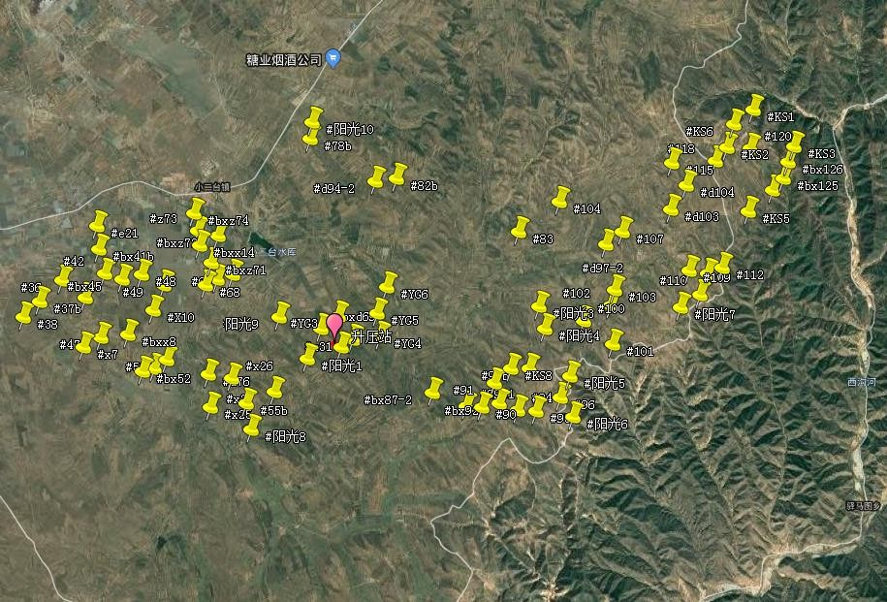

**附图一 项目地理位置图**

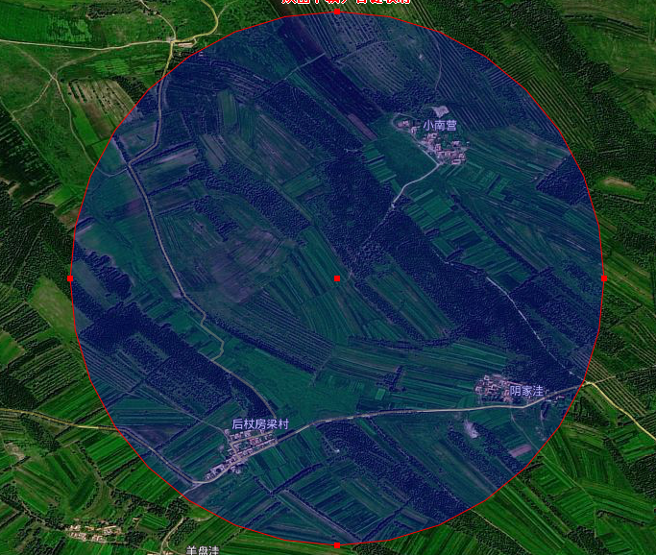

小南营村610m

后杖房梁村660m

阴家洼村680m

**附图二 周边关系示意图**

水泵房

危废间

车库

车库

仓库

污水处理站

SVG

主变压器

办公用房

线路

事故油池

油烟进化器

**附图四 风险源分布图**

**附图三 平面布置图**

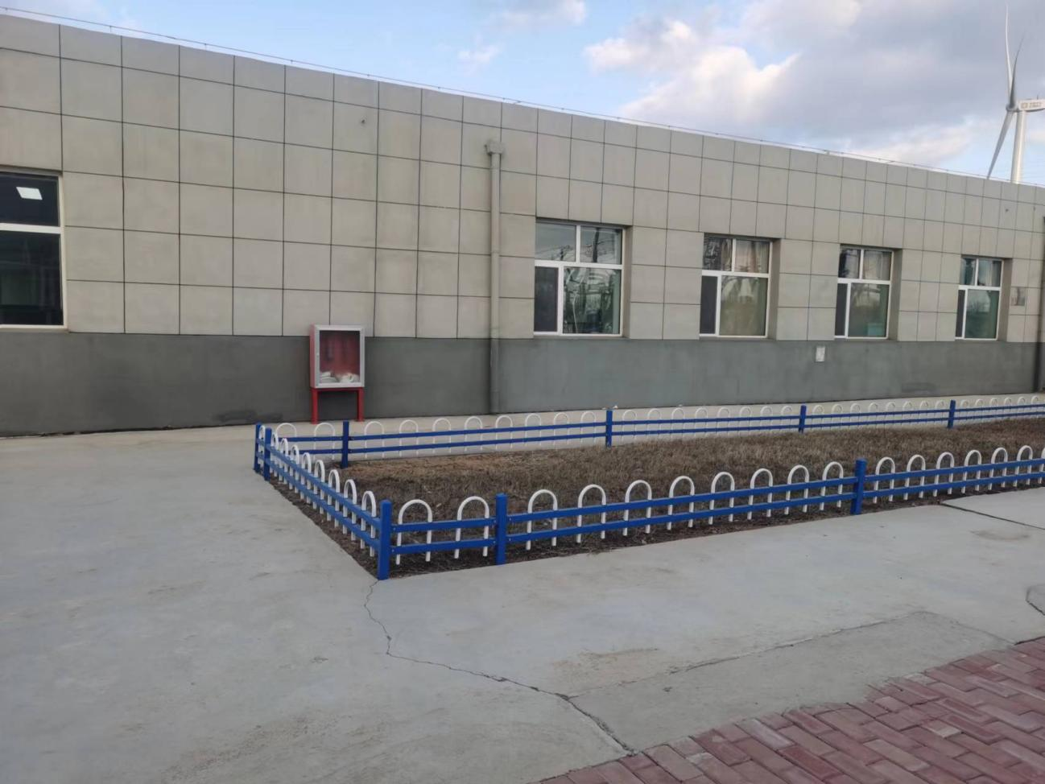

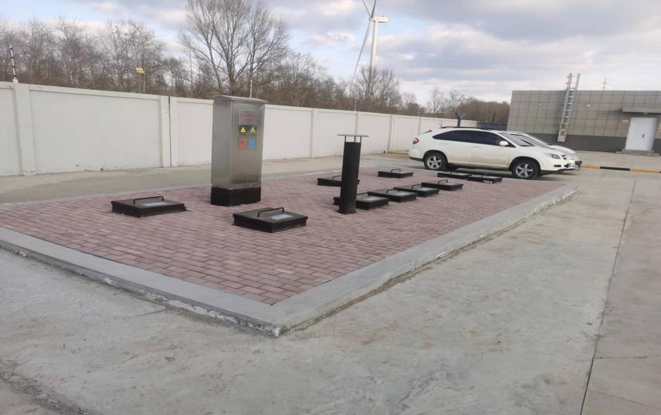

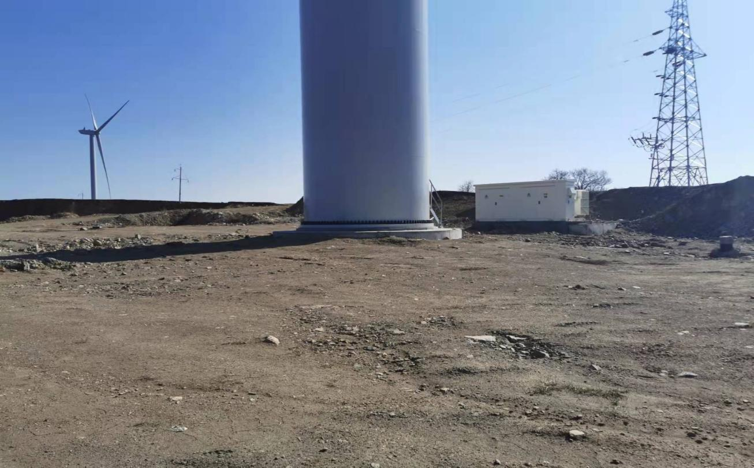现场照片

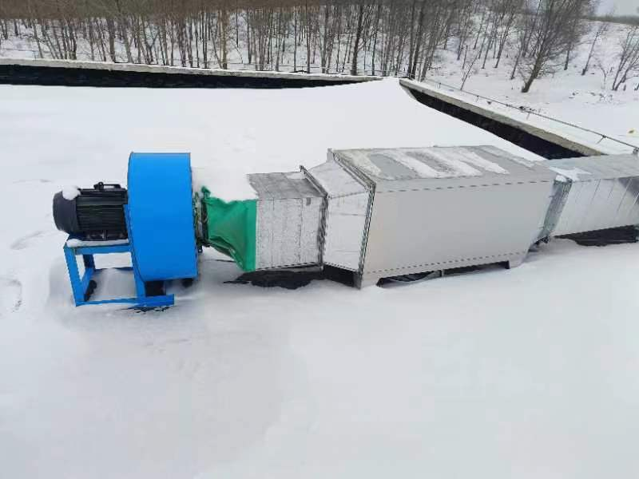

油烟净化器

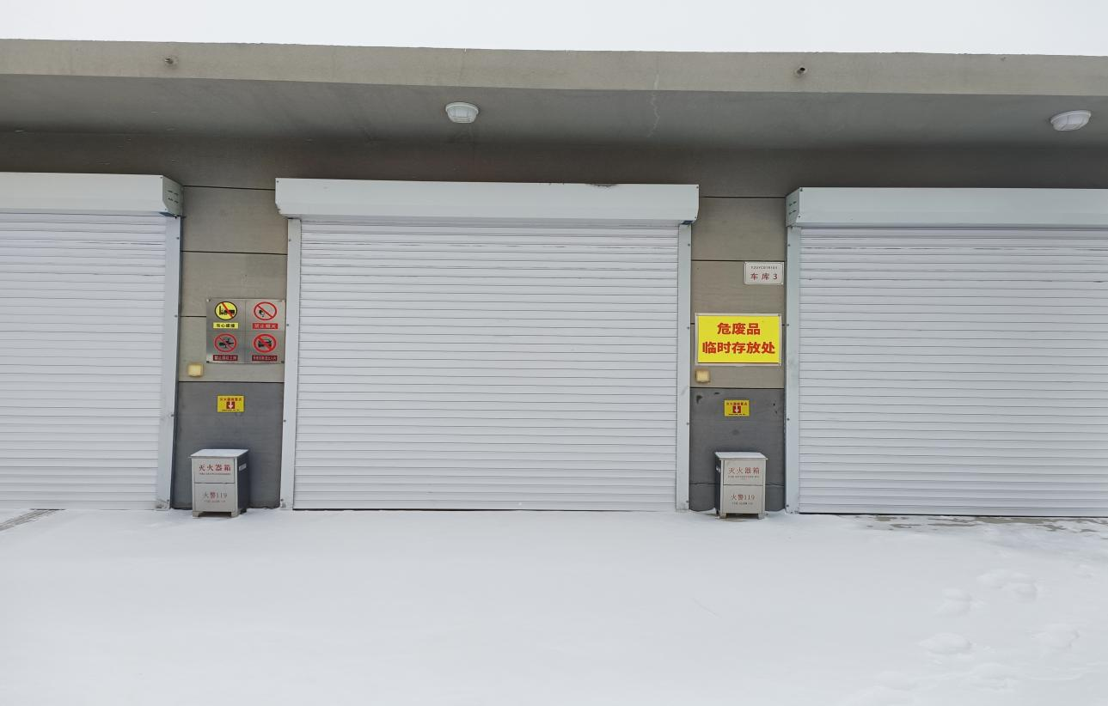

危废间照片

